D:\DATA\Tom\MyData\TFSoft\projekty-02-rozpracovane\GYM-Policka\009-EXPOZ-sablony-prac_listy_a_navody\logo EXPOZ.emfZeměpis – úloha č. 09

Autor: Petr Tišl

Základní seznámení s prací s programem My World GIS 5.0; sídla a zemětřesení v Kalifornii

Cíle

Cílem tohoto cvičení je základní seznámení s funkcemi programu My World GIS verze 5.0, který dodává společnost Pasco jako svůj GIS software.

Zadání úlohy

V této úloze se seznámíte se základní obsluhou a funkcemi programu My World GIS verze 5.0.

Otevřete program a seznamte se se základními funkcemi softwaru. Na praktickém příkladu si ověřte funkce GIS softwaru a vyzkoušejte jednoduchou analýzu dat.

Pomůcky

Počítač s nainstalovaným programem My World GIS 5.0 a přístupem k internetu.

Teoretický úvod

**Co je to GIS?**

GIS – je zkratka pro geografické informační systémy (geographic information system), což je počítačový systém, který slouží k získávání, ukládání a analýze prostorových dat.

Ze své podstaty zasahují tyto systémy do mnoha oborů a věd. Základem je vždy informatika a geovědy a matematika, které vytvářejí základ GIS, který je doplňován často specializovaným tematickým oborem pro tvorbu jednotlivých speciálních mapových vrstev (viz obr. 1).

C:\Users\Vavřín\Desktop\EXPOZ-ze-09-GIS-obr-1.emf

Obr. 1. : GIS je složen z mnoha oborů (upraveno podle Břehovský, Jedlička 2007).

Geodata jsou v GIS organizována v jednotlivých vrstvách (viz obr. 2). To umožňuje jejich kombinování a vytváření map podle potřeb uživatele. Změny a výběr prvků podle zadaných požadavků lze většinou i v rámci jedné vrstvy.

C:\Users\Vavřín\Desktop\EXPOZ-ze-09-obr-2.emf

Obr. 2. : Organizace GIS ve vrstvách.

Data v GIS existují ve dvou základních typech. Prvním jsou **rastrová data**, kdy má každý bod (nejčastěji čtvereček o definované velikosti) přiřazenu určitou hodnotu. Nejčastěji se jedná o ortofotomapy, digitální modely terénu a podobně. Druhým typem jsou **data vektorová**, která jsou spojitá a vytváří geometrické tvary.

GIS se skládá z několika složek:

1. **Hardware** – počítač s barevným monitorem, tiskárna (často se jedná o tiskárny velkoformátové – takzvané plottery)
2. **Software** – programy schopné zobrazovat prostorová data a analyzovat je
3. **Data** – soubory prostorových dat s dalšími informacemi v databázi

Zatímco počítač je dnes zcela běžný a na internetu je možno volně stáhnout celou škálu GIS programů, data se stále jeví jako nejproblematičtější a nejnákladnější součást systému.

Data v systému GIS tvoří objekty, které můžeme reprezentovat následujícími prvky:

1. **Bod** – je definován pouze polohou, používá se k reprezentaci objektů, které na mapě daného měřítka nemůžeme znázornit linií ani plochou.
2. **Linie** – používá se ke znázornění liniových objektů (hranic, řek, vrstevnic apod.)
3. **Plocha** – objekty, jejichž hranice vytváří plochy (jezera, lesy, srážkové oblasti apod.)

V poslední době se občas setkáváme i s trojrozměrnými modely reliéfu, kde je mapě ještě přidán třetí rozměr (výška a hloubka).

Samozřejmostí je také zobrazení objektů v určitém souřadnicovém systému (pro naše území systém S-JSTK vycházející z Křovákova zobrazení). To v praxi znamená časté problémy při propojování dat z různých států.

**Historie GIS**

Historie GIS se datuje teprve od 60. let, kdy dochází na univerzitách k prvním pokusům o digitální zpracování prostorových dat. V 70. letech se o výsledky výzkumů začíná zajímat státní správa a dochází k prvnímu praktickému využití na lokální úrovni. V následujících dekádách se GIS rozvíjí spolu s dostupností počítačů a s rozvojem počítačové grafiky (vznikají velké firmy, které postupně ovládly trh s GIS produkty – například Intergraph nebo dnes největší hráč na trhu firma ESRI). V současné době se GIS stává běžnou uživatelskou záležitostí, i když stále vyžaduje určitou míru informační a geografické gramotnosti. Současné programy využívají vzdálený přístup k datům přes internet, umožňují práci s vlastními daty z GPS. Stále více se také prosazují GIS aplikace v mobilních přístrojích.

**Využití GIS**

1. **Státní správa** – v dnešní době naprosto nezbytná záležitost, práce s územním plánem, katastrem nemovitostí, analýzy dopravy hluku atd., prezentace výsledků sčítání lidu nebo voleb.
2. **Životní prostředí** – mapy zatížení životního prostředí, modely znečišťování prostředí.
3. **Integrovaný záchranný systém** – aktuální průtoky na úsecích řek, aktuální situace při pohromě, modelování povodní.
4. **Marketing** – například vyhledávání vhodných lokalit pro podnikání na základě demografických údajů (hustota osídlení, věk, příjem, sociální status), vyhledávání vhodných lokalit vzhledem k dostupnosti a dojezdové vzdálenosti.
5. **Doprava** – vyhledávání a návrhy tras, dopravní sítě a propojení, optimalizace dopravních spojení.
6. **Vzdělávání** – zkvalitnění výuky geografie, přiblížení k současné praxi a příprava na budoucí povolání.

Bezpečnost práce

Dodržujte laboratorní řád a pokyny vyučujícího.

Postup práce

1. Otevřeme program My World GIS. Seznámíme se s hlavní nabídkou nástrojů programu.

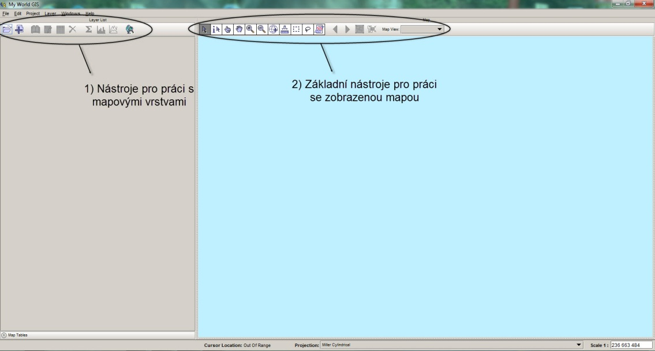

Obr. 3: Vzhled úvodního okna programu My World GIS 5.0.

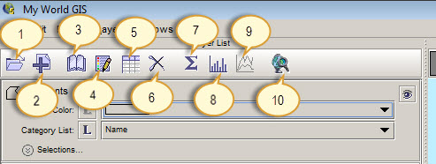

Obr. 3: Nástroje pro práci s mapovými vrstvami. 1- otevřít existující projekt, 2- přidat vrstvu, 3 – dokumentace dat pro aktivní vrstvu, 4 – úprava vzhledu aktivní vrstvy, 5 – tabulková databáze dat pro aktivní vrstvu, 6- odebrání aktivní vrstvy z mapy, 7 – statistické nástroje pro data v aktivní vrstvě, 8 – vytvoření sloupcového grafu pro vybranou položku v aktivní vrstvě, 9 - vytvoření časové řady pro vybranou položku v aktivní vrstvě, 10 – nástroje analýzy dat

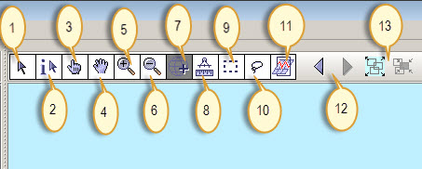

Obr. 4: Základní nástroje pro práci se zobrazenou mapou. 1- ukazovátko (kurzor), 2 – informace o vybraném jevu v aktivní vrstvě, 3 – nástroj propojení, 4 – pohyb s mapou, 5, 6 – lupa, 7- vystředění mapy na zvoleném místě, 8 – měření vzdáleností, 9 – výběr oblasti v aktivním okně (obdélník), 10 - výběr oblasti v aktivním okně (laso), 11 – vytvoření příčného profilu, 12 – krok zpět/vpřed, 13 – přiblížení všech vrstev, aktivní vrstvy

1. Vyzkoušíme si volně přidání několika vrstev (obrázek 3, tlačítko 2) a vyzkoušíme si práci s kompozicí.
2. Otevřeme nový projekt.
3. Ze seznamu nabízených vrstev vybereme ty, které jsou potřebné k analýze podle zadání.
4. Pomocí nástrojů analýzy dat zodpovíme zadané dotazy.
5. Podle zadání vytvoříme vhodnou mapovou kompozici pro tisk.

Na portálu [www.expoz.cz](http://www.expoz.cz) je dostupný fotonávod v podobě screenshotů. Naleznete ho v sekci materiály pod názvem úlohy.

Vlastní měření (záznam dat)

1. Otevřete My World GIS 5.0.
2. Tlačítkem *přidat vrstvu* zvolíme jednotlivé součásti mapy. (V našem případě *„world countries“, „U. S. states“, „U. S. cities“, „Plate boundary types“, „Earthquakes“ – „Medium 4,0 – 5,9 (2001 – 03)“, „Earthquakes“ – „Big 6,0 – 9 (1994 – 03)“ „California faults“*)
3. Analyzujte data podle zadání a odpovězte na dotazy v pracovním listu:
   1. Přibližte mapu na zkoumanou oblast (Kalifornie). Využijte nástroj *lupa.*
   2. Zjistěte, jaký typ rozhraní litosférických desek prochází Kalifornií (použijte nástroj *informace o vybraném jevu v aktivní vrstvě*)
   3. V mapě je zobrazeno příliš mnoho měst. Použijte *nástroj analýzy dat* (*by value*)a vytvořte novou vrstvu měst s počtem obyvatel nad 200 000. Původní vrstvu *U. S. cities* můžete skrýt.
   4. Vyhledejte města nad 200 000 obyvatel, u kterých se v okruhu 20 km odehrálo mezi lety 2001 a 2003 zemětřesení s magnitudem 4 – 5,9. Použijte *nástroj analýzy dat* (*by distance*) a vytvořte novou vrstvu.
   5. Přidejte do mapy popisky pro vybraná města *file – create blank layer – annotation.*
   6. Výběrem vrstev (tlačítko *zobrazit/skrýt vrstvu*) vytvořte vhodnou kompozici, kterou uložíte (případně vytisknete).

Analýza naměřených dat

Výsledkem práce v GIS jsou odpovědi na analytické otázky a také mapy. Shrnutím práce je tedy vyplněný pracovní list s vypracovanými otázkami a podle zadání vytvořená mapová kompozice.